Муниципальное бюджетное общеобразовательное учреждение
«Лицей № 28 г. Йошкар-Олы»

Конспект урока по технологии
в 1 классе
Работа с бумагой и картоном.
Оригами.
«Рябиновая сказка»

подготовила
учитель начальных классов
Иванова Елена Вениаминовна

г. Йошкар-Ола
2014
Тема: Работа с бумагой и картоном. Оригами. Рябиновая сказка.
Цели и задачи:
- Учить анализировать задание, работать с технологической картой. Познакомить со строением сложного листа рябины.
- Развивать моторику мелких мышц пальцев, художественное воображение.
- Воспитывать аккуратность, усидчивость, доброжелательное отношение к природе.
Оборудование: цветной картон, цветная бумага, фломастеры, клей.
Ход урока.
- Организационный момент.
- Расшифруйте слово, и вы узнаете, чем мы будем заниматься на уроке. М И О Г А Р И (оригами)
-Что такое оригами? (Способ создания из бумаги различных поделок.)

-Загадки.
Русская красавица
Стоит на поляне
В зеленой кофточке,
В белом сарафане. (Берёза)

Что это за девица –
Не швея, не мастерица,
Ничего сама не шьет,
А в иголках круглый год? (Ёлка)

Вроде сосен, вроде елок,
А зимою без иголок. (Лиственница)

Никто не пугает, а вся дрожит. (Осина)

Платье потерялось,
Пуговки остались. (Рябина)

- Рассказ учителя: незаметно наступил последний месяц осени ноябрь с его затяжными дождями, с его снегом и морозцем. Перелетные птицы уже улетели на юг, в теплые страны. С севера, где зима еще суровей, чем в наших краях, к нам прилетели переждать холода другие птицы - снегири, свиристели. Они садятся на ветви деревьев и кормятся еще не успевшими опасть семенами ясеня, клена, ольхи и рябины. Алые гроздья рябины – отличный корм! В старину её собирали, но не все ягоды. Часть оставляли на деревне, часть вешали на крыши домов – пусть и птицы в голодное зимнее время подкормятся вкусными ягодами!
- Какие птицы прилетают к нам зимовать?
- Чем они питаются?
III. Гимнастика для глаз (автор не известен).
В понедельник, как проснутся,
Глазки солнцу улыбнутся,
Вниз посмотрят на траву
И обратно в высоту.
Поднять глаза вверх; опустить их книзу, голова неподвижна; (снимает глазное напряжение).
- Во вторник часики глаза,
Водят взгляд туда – сюда,
Ходят влево, ходят вправо
Не устанут никогда.
Повернуть глаза в правую сторону, а затем в левую, голова неподвижна; (снимает глазное напряжение).
- В среду в жмурки мы играем,
Крепко глазки закрываем.
Раз, два, три, четыре, пять,
Будем глазки открывать.
Жмуримся и открываем
Так игру мы продолжаем.
Плотно закрыть глаза, досчитать да пяти и широко открыть глазки; (упражнение для снятия глазного напряжения).
- По четвергам мы смотрим вдаль,
На это времени не жаль,
Что вблизи и что вдали
Глазки рассмотреть должны.
Смотреть прямо перед собой, поставить палец на расстояние 25-30 см. от глаз, перевести взор на кончик пальца и смотреть на него, опустить руку. (Укрепляет мышцы глаз и совершенствует их координации).
- В пятницу мы не зевали
Глаза по кругу побежали.
Остановка, и опять
В другую сторону бежать.
Поднять глаза вверх, вправо, вниз, влево и вверх; и обратно: влево, вниз, вправо и снова вверх; (совершенствует сложные движения глаз).
- Хоть в субботу выходной,
Мы не ленимся с тобой.
Ищем взглядом уголки,
Чтобы бегали зрачки.
Посмотреть взглядом в верхний правый угол, затем нижний левый; перевести взгляд в верхний левый угол и нижний правый (совершенствует сложные движения глаз).
- В воскресенье будем спать,
А потом пойдём гулять,
Чтобы глазки закалялись
Нужно воздухом дышать.
Закрыть веки, массировать их с помощью круговых движений пальцев: верхнее веко от носа к наружному краю глаз, нижнее веко от наружного края к носу, затем наоборот (расслабляет мышцы и улучшает кровообращение).
- Без гимнастики, друзья,
Нашим глазкам жить нельзя!
- Постановка целей и задач урока
Сегодня мы будем делать веточку рябины.
- Анализ изделия.
Какой материал потребуется для выполнения этой работы?
Листок рябины сложный. На основном черешке несколько листовых пластинок, каждая на своём черешке, один листок в продолжение черешка, другие попарно.
Ягоды расположены примерно на одном уровне.
- Знакомство с технологической картой.
(карта на доске)
- Для составления ветки нам потребуется несколько квадратов оранжевой бумаги.
- Сделайте базовую форму «воздушный змей».
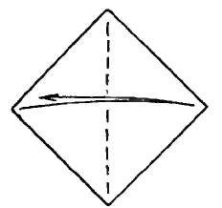

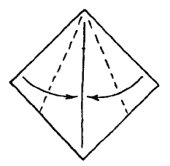
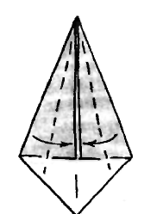
- Снова согните верхние стороны к центральной линии.
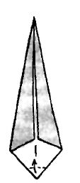
- Снизу согните маленький треугольник.

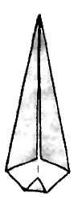
- Проверьте результат, поверните и переверните фигурку.
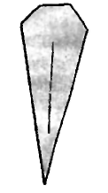
- Сложите несколько листов.
Ягоды рябины сложите из квадратиков красного цвета.
- Положите квадратик белой стороной к себе и согните «на глазок» 4 уголка.
- Проверьте результат и переверните.
- Сделайте несколько и склейте вместе.
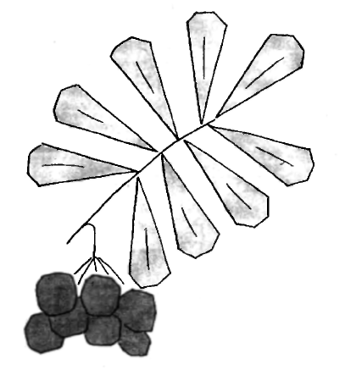
- Организация рабочего места.
- Правила по технике безопасности при работе с ножницами.
- Проверка наличия материала.
- Физкультминутка (автор не известен)
Мы листики осенние,  На ветках мы сидим,  И если дунет ветер,  Мы тихо полетим.  Мы летели, мы летели  И на землю тихо сели  Ветер снова набежал  И листочки все поднял.  Закружились, полетели  И на землю тихо сели. | - сидят  - встают  - машут рукам  - садятся  - встают  - кружатся  - садятся за парты

- Практическая работа.
1) Повторение плана выполнения работы.
а). Вначале по схеме складываем листья, затем ягоды.
б). Каждый сгиб проглаживаем.
в). На цветном картоне нарисуйте веточку.
г). Приклейте листовые пластинки, потом ягодки.
2) Выполнение изделия.
(Прослушивание произведения П.И.Чайковского «Времена года».)
- Итог:
- Какой этап урока вам показался самым интересным?
- Что нового сегодня узнали?
- Чему научились?
Выставка работ.

Список использованной литературы
- Оригами и аппликация. Афонькин С.Ю., Лежнева Л.В., Пудова В.П. СПб.:ООО «Издательство «Кристалл»: 1998.
- Технология. 1 класс: поурочные планы по учебнику «Умные руки» Н.А.Цирулик, Т.Н.Просняковой /авт.-сост. В.И.Усачёва. – Волгоград: Учитель, 2009.
Использованные материалы и Интернет-ресурсы
- http://nsportal.ru/nachalnaya-shkola/tekhnologiya/konspekt-uroka-po- tekhnologii
- http://www.ruskid.ru/origami/518-origamirabina.html

